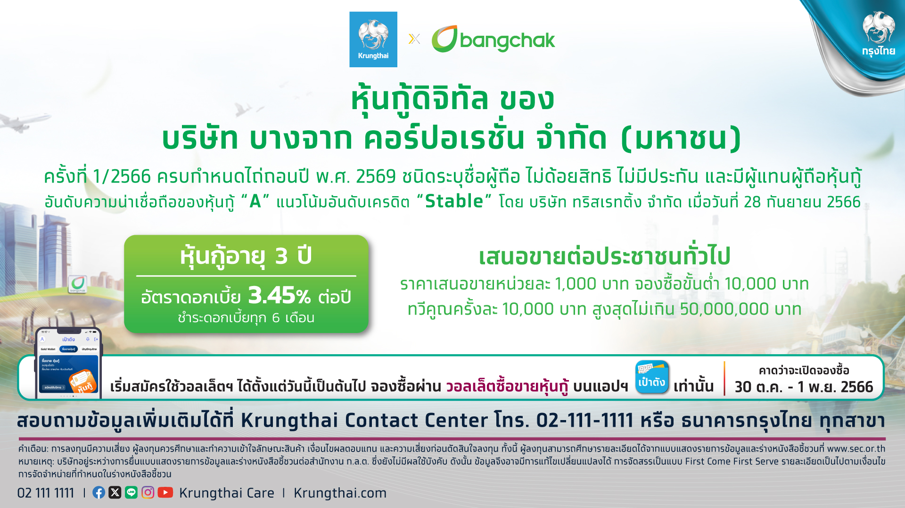
ข่าวประชาสัมพันธ์

บางจากฯ จับมือกรุงไทยเสนอขาย “หุ้นกู้ดิจิทัลบางจาก” บนแอปฯ “เป๋าตัง” ครั้งที่ 2 วงเงินรวม 3,000 ล้านบาท ดอกเบี้ย 3.45% ดีเดย์ 30 ต.ค.-1 พ.ย. นี้
บริษัท บางจาก คอร์ปอเรชั่น จำกัด (มหาชน) ผนึก ธนาคารกรุงไทย เสนอขาย “หุ้นกู้ดิจิทัลบางจาก”
บนแอปฯ เป๋าตัง ครั้งที่ 2 วงเงิน 3,000 ล้านบาท อัตราดอกเบี้ยคงที่ 3.45% เปิดโอกาสคนไทยเข้าถึงการลงทุนกับผู้นำธุรกิจโรงกลั่นน้ำมันของประเทศ ลงทุนเริ่มต้นเพียง 10,000 บาท “จองก่อน ได้ก่อน” ดีเดย์ 30 ต.ค.- 1 พ.ย. 66
นางสาวภัทร์ภูรี ชินกุลกิจนิวัฒน์ รองกรรมการผู้จัดการใหญ่ กลุ่มงานบัญชีและการเงิน บริษัท บางจาก คอร์ปอเรชั่น จำกัด (มหาชน) เปิดเผยว่า บางจากฯ ร่วมมือกับธนาคารกรุงไทย เตรียมออกและเสนอขาย “หุ้นกู้ดิจิทัลบางจาก” ผ่านบริการซื้อขายหุ้นกู้บนแอปพลิเคชัน “เป๋าตัง” วงเงินรวม 3,000 ล้านบาท ซึ่งเป็นหุ้นกู้ที่คนไทยทุกคนเข้าถึงได้ สามารถซื้อขายแบบเรียลไทม์ 24 ชั่วโมง เพื่อเป็นทางเลือกในการลงทุนที่สร้างผลตอบแทนสม่ำเสมอ อัตราดอกเบี้ยคงที่ 3.45% ต่อปี ระยะเวลาลงทุนเพียง 3 ปี รับดอกเบี้ยทุก 6 เดือน โดยหุ้นกู้ดิจิทัลบางจาก เป็นหุ้นกู้ชนิดระบุชื่อผู้ถือ ประเภทไม่ด้อยสิทธิ ไม่มีประกัน และมีผู้แทนผู้ถือหุ้นกู้ ได้รับการจัดอันดับความน่าเชื่อถือที่ระดับ A แนวโน้ม “คงที่” (Stable) จากบริษัท ทริสเรทติ้ง จำกัด เมื่อวันที่ 28 กันยายน 2566 สะท้อนถึงสถานะทางธุรกิจที่แข็งแกร่งของบางจากฯ การผสานพลังทางธุรกิจที่จะเกิดขึ้นหลังเข้าซื้อหุ้นส่วนใหญ่ของเอสโซ่ประเทศไทย รวมถึงประสิทธิภาพในการผลิตที่เพิ่มขึ้น
หุ้นกู้ดิจิทัลบางจาก เปิดให้จองซื้อผ่านแอปฯ “เป๋าตัง” ตั้งแต่เวลา 08.30 น. วันที่ 30 ตุลาคม 2566 – 1 พฤศจิกายน 2566 ด้วยเงินลงทุนเริ่มต้นเพียง 10,000 บาท เพื่อให้ผู้ลงทุนรายย่อยและผู้ลงทุนยุคดิจิทัล สามารถเข้าถึงการลงทุนหุ้นกู้ดิจิทัลบางจากได้อย่างทั่วถึงและเท่าเทียม เพิ่มทางเลือกร่วมลงทุนกับบางจากฯ ซึ่งเป็นผู้นำในธุรกิจโรงกลั่นของไทย รับผลตอบแทนสม่ำเสมอ สร้างความมั่นคงทางการเงิน สอดคล้องกับทิศทางการเติบโตของบริษัท
นางสาวภัทร์ภูรี กล่าวต่อว่า การเสนอขายกู้ดิจิทัลบางจากเป็นครั้งที่ 2 คาดว่าจะได้รับการตอบรับที่ดีหลังจากในปี 2565 ประสบความสำเร็จอย่างมาก จากการที่ผู้ลงทุนจองซื้อหุ้นกู้เต็มวงเงิน 3,000 ล้านบาทภายใน 3 นาทีของการเปิดจอง โดยที่ขณะนั้นอันดับเครดิตยังอยู่ระดับ A- โดยในครั้งนี้ หุ้นกู้ได้รับการจัดอันดับเครดิตที่ A สะท้อนถึงความเชื่อมั่นในศักยภาพธุรกิจของบางจากฯ ซึ่งเป็นผู้นำการเปลี่ยนผ่านด้านพลังงาน ดำเนินธุรกิจหลากหลายครอบคลุมต้นน้ำสู่ปลายน้ำ บูรณาการธุรกิจโรงกลั่นน้ำมันและธุรกิจการตลาด พร้อมขยายการลงทุนสู่ธุรกิจใหม่ ๆ อย่างต่อเนื่อง ตลอดจนให้ความสำคัญกับการพัฒนานวัตกรรมธุรกิจควบคู่กับการดูแลสังคมและสิ่งแวดล้อม โดยการระดมทุนครั้งนี้ บางจากฯ จะนำไปใช้ให้เกิดประสิทธิภาพสูงสุด เพื่อสร้างความแข็งแกร่งอย่างยั่งยืนต่อไป
นายรวินทร์ บุญญานุสาสน์ ผู้บริหารสายงานธุรกิจตลาดเงินตลาดทุน ธนาคารกรุงไทย เปิดเผยว่า ความร่วมมือกับบางจากฯ ในครั้งนี้ เป็นการต่อยอดความสำเร็จของการพัฒนาผลิตภัณฑ์การลงทุนบนช่องทางดิจิทัล ยกระดับตลาดทุนไทย และสนับสนุนการเติบโตของเศรษฐกิจอย่างต่อเนื่อง โดยส่งเสริมให้คนไทยทุกคนสามารถเข้าถึงบริการด้านการเงินและการลงทุนอย่างทั่วถึง เท่าเทียม และลดความเหลื่อมล้ำ ตอบโจทย์เป้าหมายการพัฒนาอย่างยั่งยืน (SDGs) ของสหประชาชาติ ซึ่งหุ้นกู้ดิจิทัลบนแอปฯ เป๋าตัง อำนวยความสะดวกให้ผู้ลงทุนซื้อขายได้แบบเรียลไทม์ตลอด 24 ชั่วโมง โดยผู้ลงทุนจะได้รับหุ้นกู้ทันทีที่ซื้อ และได้รับเงินทันทีที่ขาย ตลอดจนแสดงข้อมูลการถือครองหุ้นกู้ ราคาซื้อขาย ครบจบในที่เดียว ตอบโจทย์การออมและการลงทุนได้ครบทุกมิติ สร้างความมั่นคงทางการเงินให้กับลูกค้าและประชาชนได้อย่างยั่งยืน
“ธนาคารเชื่อมั่นว่า หุ้นกู้ดิจิทัลบางจาก จะได้รับความสนใจจากผู้ลงทุนอย่างมาก เพราะเป็นการลงทุนในสินทรัพย์ของธุรกิจที่มีศักยภาพ มีโอกาสเติบโต และให้ผลตอบแทนสม่ำเสมอ ซึ่งบางจากฯ เป็นบริษัทที่ดำเนินธุรกิจพลังงานแบบครบวงจร อยู่คู่กับคนไทยมายาวนาน ควบคู่กับการดูแลสังคมและสิ่งแวดล้อม โดยมีเป้าหมายมุ่งไปสู่นวัตกรรมสีเขียว เพื่อการเติบโตอย่างยั่งยืน”
ทั้งนี้ ผู้สนใจสามารถลงทะเบียนวอลเล็ตซื้อขายหุ้นกู้บนแอปฯ “เป๋าตัง” และทำแบบประเมินความเสี่ยงล่วงหน้าได้ตั้งแต่วันนี้เป็นต้นไป โดยเปิดจองซื้อพร้อมกันตั้งแต่เวลา 08.30 น. วันที่ 30 ตุลาคม 2566 จนเต็มจำนวนที่เสนอขาย กำหนดจองซื้อขั้นต่ำ 10,000 บาท ทวีคูณครั้งละ 10,000 บาท สูงสุดไม่เกิน 50 ล้านบาทต่อราย จัดสรรในรูปแบบจองซื้อก่อนมีสิทธิก่อน สอบถามเพิ่มเติมได้ที่ Krungthai Contact Center โทร. 02-111-1111 หรือธนาคารกรุงไทยทุกสาขา

---------------------------------------------------------------------------------------------------------------------------------------------
ส่วนสื่อสารองค์กร บริษัท บางจาก คอร์ปอเรชั่น จำกัด (มหาชน)
กุลกันยา โกศลกุล โทร. 0 2335 4658 Email: kulkanya@bangchak.co.th
ธนา มงคลรัตนกาล โทร. 0 2335 4823 Email: thana_m@bangchak.co.th

ทีม Marketing Strategy ธนาคารกรุงไทย
ปิยพร บุญเลิศ โทร 081-636-4665
เรวดี พงศ์ไชยยง โทร 081-836-6164
วรินทร์ ตริโน โทร 081-343-8432

